Презентація досвіду роботи (на атестацію) з патріотичного виховання

Патріотичні почуття дітей дошкільного віку засновуються на їх інтересі до найближчого оточення (сім'ї, батьківського дому, рідного міста, села), яке вони бачать щодня, вважають своїм, рідним, нерозривно пов'язаним з ними. Важливе значення для виховання патріотичних почуттів у дошкільників має приклад дорослих, оскільки вони значно раніше переймають певне емоційно-позитивне ставлення, ніж починають засвоювати знання.
« Сучасні підходи до національно-патріотичного виховання дошкільників »
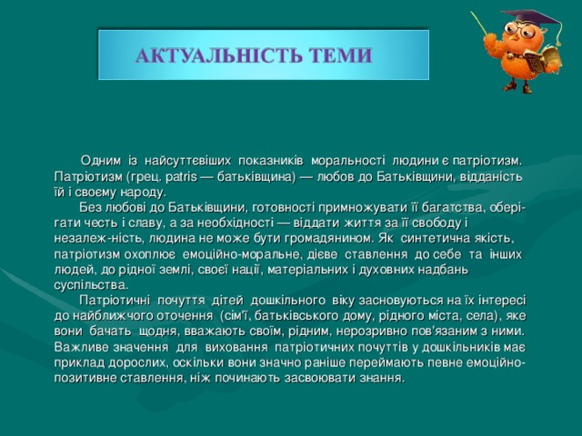
Одним із найсуттєвіших показників моральності людини є патріотизм. Патріотизм (грец. patris — батьківщина) — любов до Батьківщини, відданість їй і своєму народу.
Без любові до Батьківщини, готовності примножувати її багатства, обері-гати честь і славу, а за необхідності — віддати життя за її свободу і незалеж-ність, людина не може бути громадянином. Як синтетична якість, патріотизм охоплює емоційно-моральне, дієве ставлення до себе та інших людей, до рідної землі, своєї нації, матеріальних і духовних надбань суспільства.
Патріотичні почуття дітей дошкільного віку засновуються на їх інтересі до найближчого оточення (сім'ї, батьківського дому, рідного міста, села), яке вони бачать щодня, вважають своїм, рідним, нерозривно пов'язаним з ними. Важливе значення для виховання патріотичних почуттів у дошкільників має приклад дорослих, оскільки вони значно раніше переймають певне емоційно-позитивне ставлення, ніж починають засвоювати знання.
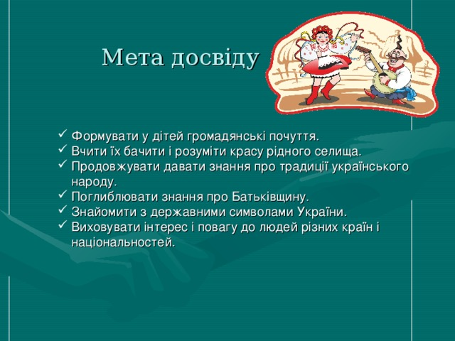
Мета досв іду
- Формувати у дітей громадянські почуття.
- Вчити їх бачити і розуміти красу рідного селища.
- Продовжувати давати знання про традиції українського
народу.
- Поглиблювати знання про Батьківщину.
- Знайомити з державними символами України.
- Виховувати інтерес і повагу до людей різних країн і
національностей.
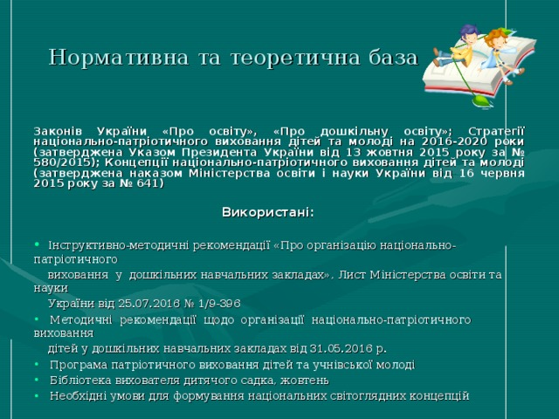
Нормативна та теоретична база
Законів України «Про освіту», «Про дошкільну освіту»; Стратегії національно-патріотичного виховання дітей та молоді на 2016-2020 роки (затверджена Указом Президента України від 13 жовтня 2015 року за № 580/2015); Концепції національно-патріотичного виховання дітей та молоді (затверджена наказом Міністерства освіти і науки України від 16 червня 2015 року за № 641)
Використані:
- Інструктивно-методичні рекомендації «Про організацію національно-патріотичного
виховання у дошкільних навчальних закладах», Лист Міністерства освіти та науки
України від 25.07.2016 № 1/9-396
- Методичні рекомендації щодо організації національно-патріотичного виховання
дітей у дошкільних навчальних закладах від 31.05.2016 р.
- Програма патріотичного виховання дітей та учнівської молоді
- Бібліотека вихователя дитячого садка, жовтень
- Необхідні умови для формування національних світоглядних концепцій
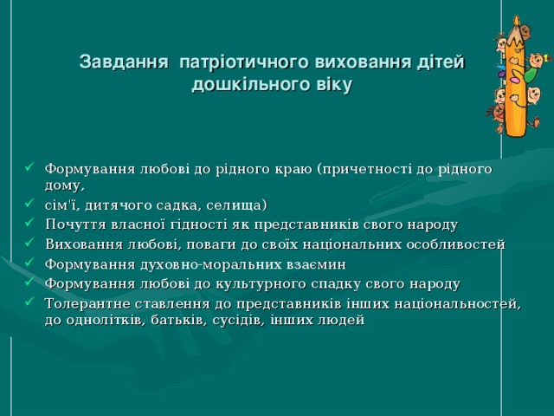
Завдання патріотичного виховання дітей
дошкільного віку
- Формування любові до рідного краю (причетності до рідного дому,
- сім'ї, дитячого садка, селища)
- Почуття власної гідності як представників свого народу
- Виховання любові, поваги до своїх національних особливостей
- Формування духовно-моральних взаємин
- Формування любові до культурного спадку свого народу
- Толерантне ставлення до представників інших національностей, до однолітків, батьків, сусідів, інших людей
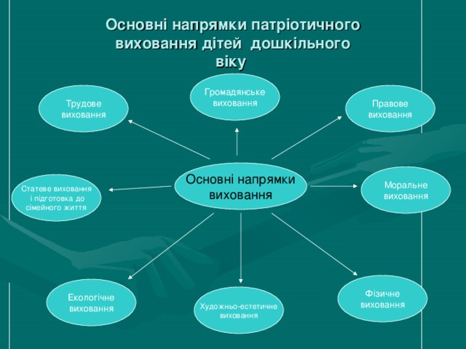
Основні напрямки патріотичного виховання дітей дошкільного віку
Громадянське
виховання
Трудове
виховання
Правове
виховання
Основні напрямки
виховання
Моральне
виховання
Статеве виховання
і підготовка до
сімейного життя
Фізичне
виховання
Екологічне
виховання
Художньо-естетичне
виховання
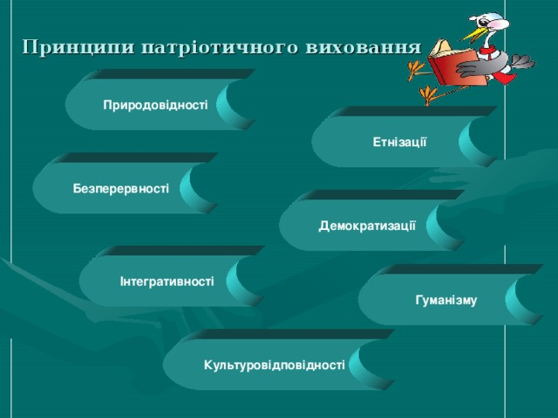
Принципи патріотичного виховання
Природовідності
Етнізації
Безперервності
Демократизації
Інтегративності
Гуманізму
Культуровідповідності
Культуровідповідності
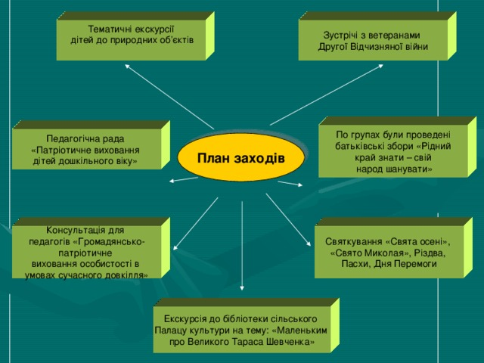
Тематичні екскурсії
дітей до природних об’єктів
Зустрічі з ветеранами
Другої Відчизняної війни
По групах були проведені
батьківські збори «Рідний
край знати – свій
народ шанувати»
Педагогічна рада
«Патріотичне виховання
дітей дошкільного віку »
План заходів
Святкування «Свята осені»,
«Свято Миколая», Різдва,
Пасхи, Дня Перемоги
Консультація для
педагогів «Громадянсько-
патріотичне
виховання особистості в
умовах сучасного довкілля»
Екскурсія до бібліотеки сільського
Палацу культури на тему: «Маленьким
про Великого Тараса Шевченка»
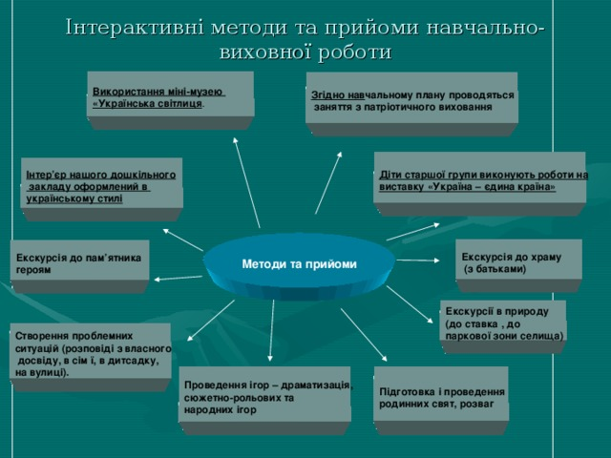
Інтерактивні методи та прийоми навчально-виховної роботи
Використання міні-музею
«Українська світлиця .
Згідно нав чальному плану проводяться
заняття з патріотичного виховання
Діти старшої групи виконують роботи на
виставку «Україна – єдина країна»
Інтер’єр нашого дошкільного
закладу оформлений в
українському стилі
Методи та прийоми
Екскурсія до храму
(з батьками)
Екскурсія до пам’ятника
героям
Екскурсії в природу
(до ставка , до
паркової зони селища)
Створення проблемних
ситуацій (розповіді з власного
досвіду, в сім ї, в дитсадку,
на вулиці).
Проведення ігор – драматизація,
сюжетно-рольових та
народних ігор
Підготовка і проведення
родинних свят, розваг
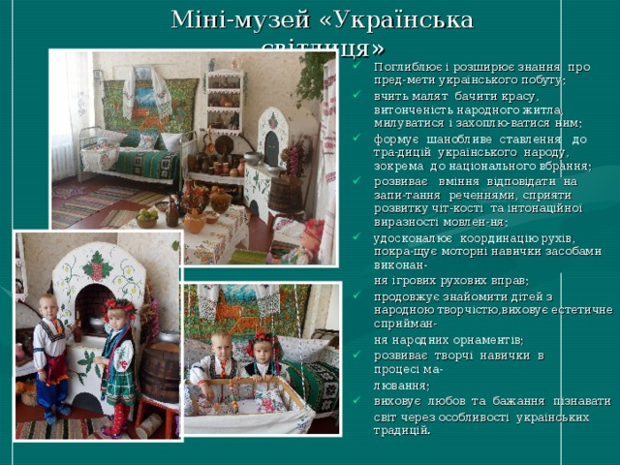
Міні-музей «Українська світлиця»
- Поглиблює і розширює знання про пред-мети українського побуту;
- вчить малят бачити красу, витонченість народного житла, милуватися і захоплю-ватися ним;
- формує шанобливе ставлення до тра-дицій українського народу, зокрема до національного вбрання;
- розвиває вміння відповідати на запи-тання реченнями, сприяти розвитку чіт-кості та інтонаційної виразності мовлен-ня;
- удосконалює координацію рухів, покра-щує моторні навички засобами виконан-
ня ігрових рухових вправ;
- продовжує знайомити дітей з народною творчістю,виховує естетичне сприйман-
ня народних орнаментів;
- розвиває творчі навички в процесі ма-
лювання;
- виховує любов та бажання пізнавати
світ через особливості українських традицій .
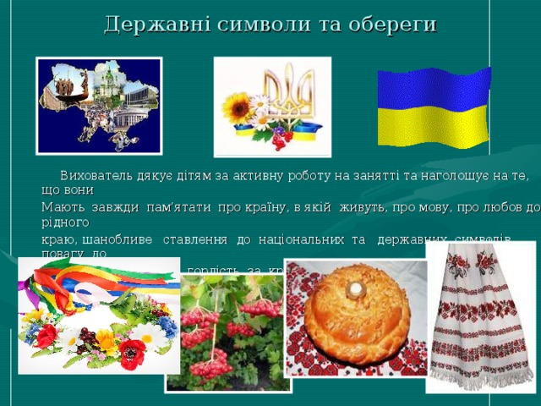
Державні символи та обереги
Вихователь дякує дітям за активну роботу на занятті та наголошує на те, що вони
Мають завжди пам’ятати про країну, в якій живуть, про мову, про любов до рідного
краю, шанобливе ставлення до національних та державних символів, повагу до
українського народу, гордість за красу і велич нашої Батьківщини.
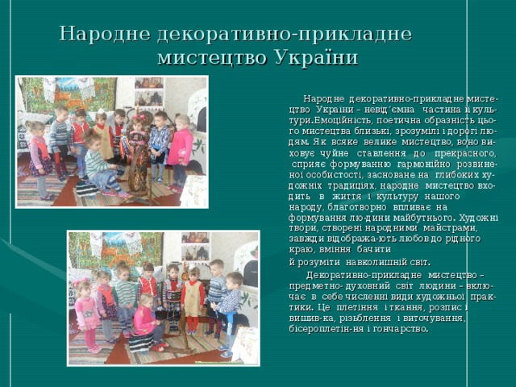
Народне декоративно-прикладне мистецтво України
Народне декоративно-прикладне мисте-цтво України – невід’ємна частина її куль-тури.Емоційність, поетична образність цьо-го мистецтва близькі, зрозумілі і дорогі лю-дям. Як всяке велике мистецтво, воно ви-ховує чуйне ставлення до прекрасного, сприяє формуванню гармонійно розвине-ної особистості, засноване на глибоких ху-дожніх традиціях, народне мистецтво вхо-дить в життя і культуру нашого народу, благотворно впливає на формування лю-дини майбутнього. Художні твори, створені народними майстрами, завжди відобража-ють любов до рідного краю, вміння бачити
й розуміти навколишній світ.
Декоративно-прикладне мистецтво –предметно- духовний світ людини – вклю-чає в себе численні види художньої прак-тики. Це плетіння і ткання, розпис і вишив-ка, різьблення і виточування, бісероплетін-ня і гончарство.
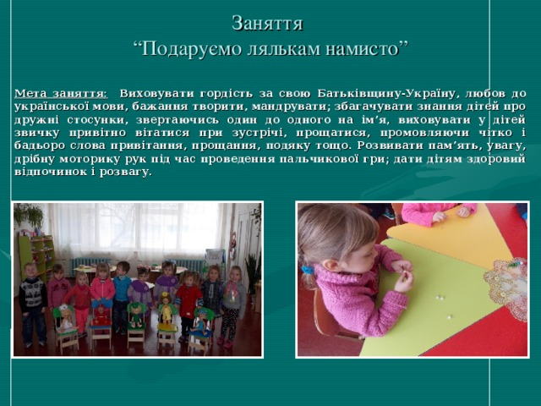
Заняття “Подаруємо лялькам намисто”
Мета заняття: Виховувати гордість за свою Батьківщину-Україну, любов до української мови, бажання творити, мандрувати; збагачувати знання дітей про дружні стосунки, звертаючись один до одного на ім’я, виховувати у дітей звичку привітно вітатися при зустрічі, прощатися, промовляючи чітко і бадьоро слова привітання, прощання, подяку тощо. Розвивати пам’ять, увагу, дрібну моторику рук під час проведення пальчикової гри; дати дітям здоровий відпочинок і розвагу.
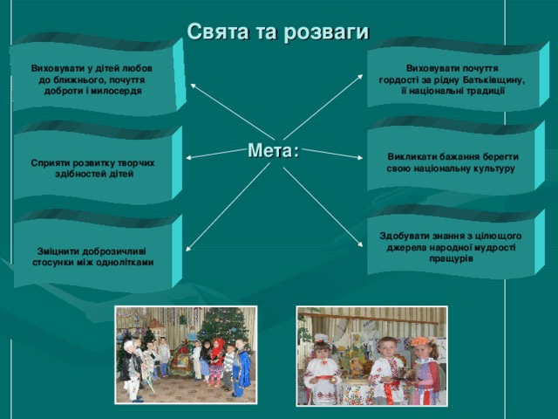
Свята та розваги
Виховувати у дітей любов
до ближнього, почуття
доброти і милосердя
Виховувати почуття
гордості за рідну Батьківщину,
її національні традиції
Викликати бажання берегти
свою національну культуру
Сприяти розвитку творчих
здібностей дітей
Мета:
Здобувати знання з цілющого
джерела народної мудрості
пращурів
Зміцнити доброзичливі
стосунки між однолітками
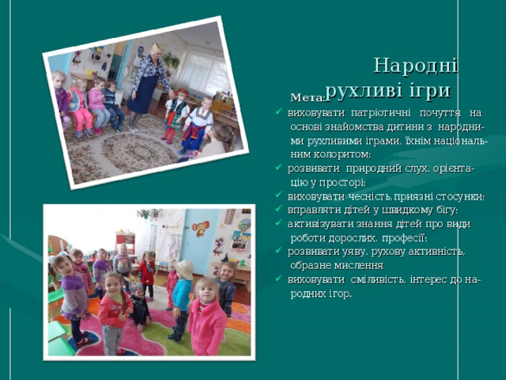
Народні рухливі ігри
Мета:
- виховувати патріотичні почуття на
основі знайомства дитини з народни-
ми рухливими іграми, їхнім національ-
ним колоритом;
- розвивати природний слух, орієнта-
цію у просторі;
- виховувати чесність,приязні стосунки;
- вправляти дітей у швидкому бігу;
- активізувати знання дітей про види
роботи дорослих, професії;
- розвивати уяву, рухову активність,
образне мислення
- виховувати сміливість, інтерес до на-
родних ігор.
‘
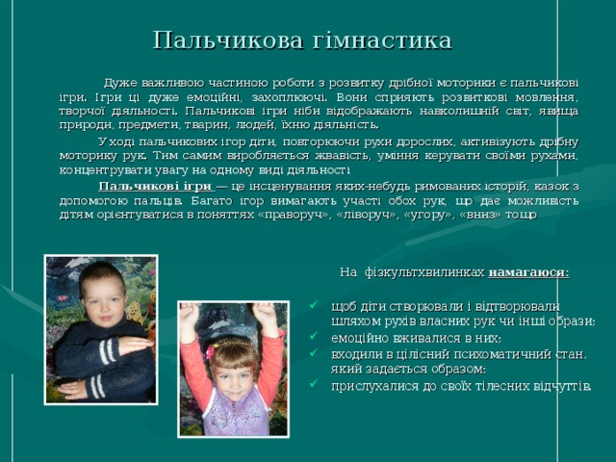
Пальчикова гімнастика
Дуже важливою частиною роботи з розвитку дрібної моторики є пальчикові ігри. Ігри ці дуже емоційні, захоплюючі. Вони сприяють розвиткові мовлення, творчої діяльності. Пальчикові ігри ніби відображають навколишній світ, явища природи, предмети, тварин, людей, їхню діяльність.
У ході пальчикових ігор діти, повторюючи рухи дорослих, активізують дрібну моторику рук. Тим самим виробляється жвавість, уміння керувати своїми рухами, концентрувати увагу на одному виді діяльності
Пальчикові ігри — це інсценування яких-небудь римованих історій, казок з допомогою пальців. Багато ігор вимагають участі обох рук, що дає можливість дітям орієнтуватися в поняттях «праворуч», «ліворуч», «угору», «вниз» тощо
На фізкультхвилинках намагаюся:
- щоб діти створювали і відтворювали шляхом рухів власних рук чи інші образи;
- емоційно вживалися в них;
- входили в цілісний психоматичний стан, який задається образом;
- прислухалися до своїх тілесних відчуттів.
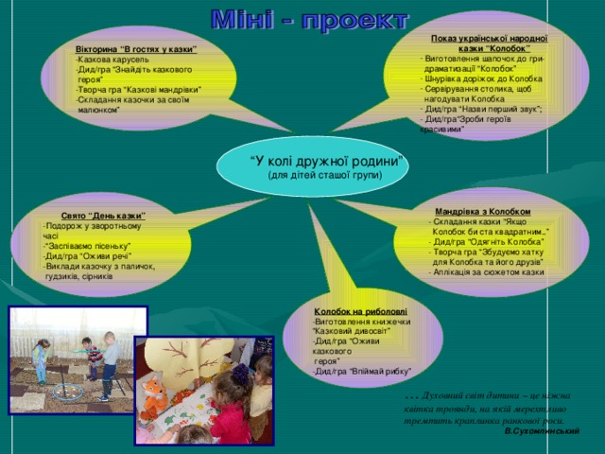
Свято “День казки”
-Подорож у зворотньому часі
Показ української народної
казки “Колобок”
- “ Заспіваємо пісеньку”
- Дид/гра “Оживи речі”
- Виготовлення шапочок до гри-
Мандрівка з Колобком
- Складання казки “Якщо
-Виклади казочку з паличок,
гудзиків, сірників
драматизації “Колобок”
- Шнурівка доріжок до Колобка
- Сервірування столика, щоб
Колобок би ста квадратним..”
- Дид/гра “Одягніть Колобка”
нагодувати Колобка
Вікторина “В гостях у казки”
-Казкова карусель
-Дид/гра “Знайдіть казкового
героя”
-Творча гра “Казкові мандрівки”
-Складання казочки за своїм
малюнком”
- Дид/гра “Назви перший звук”;
- Творча гра “Збудуємо хатку
Колобок на риболовлі
для Колобка та його друзів”
-Виготовлення книжечки
“ Казковий дивосвіт”
-Дид/гра “Оживи казкового
героя”
-Дид/гра “Впіймай рибку”
- Дид/гра“Зроби героїв красивими”
- Аплікація за сюжетом казки
“ У колі дружної родини”
(для дітей сташої групи)
… Духовний світ дитини – це ніжна квітка троянди, на якій мерехтливо тремтить краплинка ранкової роси.
В.Сухомлинський
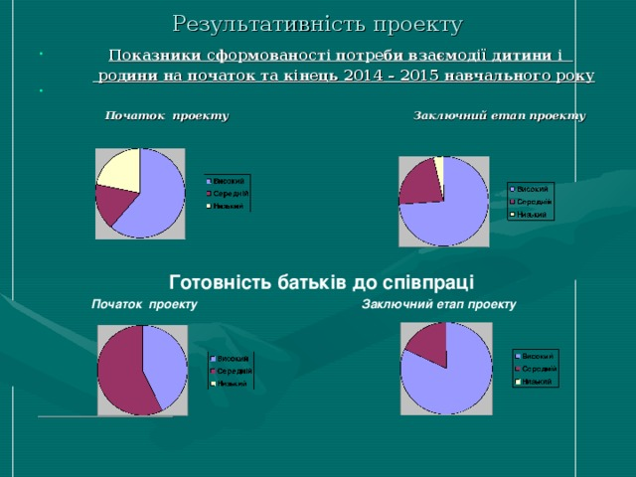
Результативність проекту
- Показники сформованості потреби взаємодії дитини і
родини на початок та кінець 2014 – 2015 навчального року

Початок проекту Заключний етап проекту
Готовність батьків до співпраці
Початок проекту Заключний етап проекту
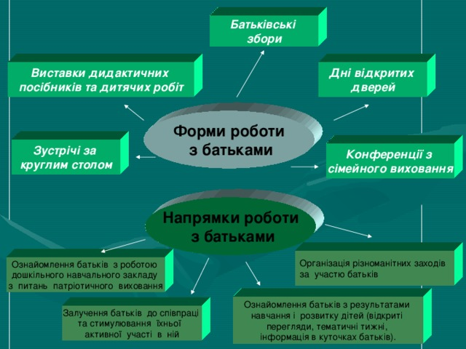
Батьківські
збори
Дні відкритих
дверей
Виставки дидактичних
посібників та дитячих робіт
Форми роботи
з батьками
Зустрічі за
круглим столом
Конференції з
сімейного виховання
Напрямки роботи
з батьками
Організація різноманітних заходів
за участю батьків
Ознайомлення батьків з роботою
дошкільного навчального закладу
з питань патріотичного виховання
Ознайомлення батьків з результатами
навчання і розвитку дітей (відкриті
перегляди, тематичні тижні,
інформація в куточках батьків).
Залучення батьків до співпраці
та стимулювання їхньої
активної участі в ній
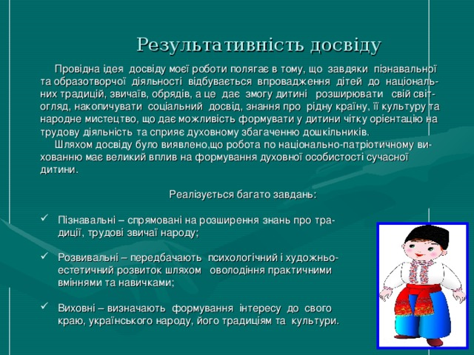
Результативність досвіду
Провідна ідея досвіду моєї роботи полягає в тому, що завдяки пізнавальної та образотворчої діяльності відбувається впровадження дітей до національ-них традицій, звичаїв, обрядів, а це дає змогу дитині розширювати свій світ-огляд, накопичувати соціальний досвід, знання про рідну країну, її культуру та народне мистецтво, що дає можливість формувати у дитини чітку орієнтацію на трудову діяльність та сприяє духовному збагаченню дошкільників.
Шляхом досвіду було виявлено,що робота по національно-патріотичному ви-хованню має великий вплив на формування духовної особистості сучасної дитини.
Реалізується багато завдань:
- Пізнавальні – спрямовані на розширення знань про тра-
диції, трудові звичаї народу;
- Розвивальні – передбачають психологічний і художньо-
естетичний розвиток шляхом оволодіння практичними
вміннями та навичками;
- Виховні – визначають формування інтересу до свого
краю, українського народу, його традиціям та культури.

